Bayerischer Heilbäder-Verband und Bad Füssing
fordern 2G-Regel auch in den Thermen

Bad Füssing - Der Bayerische Heilbäder-Verband, der Bad Füssinger Bürgermeister und die Kur- und Tourismusmanagerin in Europas übernachtungsstärkstem Kurort fordern für die Thermen in den Heilbädern und Kurorten die Einführung der 2G-Regel: „Wir nehmen die aktuellen Erleichterungen der Bayerischen Staatsregierung für die Seilbahnbetriebe wahr und begrüßen diese ausdrücklich“, so der Vorsitzende des Bayerischen Heilbäder-Verbands (BHV), Landrat Peter Berek. „Allerdings sehen wir für unsere Bäder, Thermen und Kurbetriebe die gleiche Notwendigkeit. Unsere Einrichtungen sind nach den Auswertungen der Luca-App keine Pandemietreiber, gleichzeitig dienen sie aber der Gesundheit und der Prävention unserer Bürgerinnen und Bürger und gehören damit zum notwendigen Bedarf.“ Nach den aktuellen Corona-Regelungen gilt für Thermen und Bäder die 2G-Plus-Regel, was für alle geimpften und genesenen Gäste zusätzlich die Vorlage eines Tests erfordert.

BHV-Geschäftsführer Thomas Jahn verwies auf ein Gutachten des Bundesamtes für Umwelt vom vergangenen Jahr. „Darin wurde eindeutig festgestellt, dass das Risiko; sich in Thermen und Bädern mit aufbereitetem Wasser anzustecken, äußerst gering ist. Auch die Auswertung der Luca-App hat ergeben, dass lediglich 0,6% der Kontaktmeldungen auf Thermen oder Bäder zurückgehen.“

„Unsere drei Bad Füssinger Thermen verfügen über umfassende Hygiene- und Sicherheitskonzepte und haben auch schon unter der 3G-Regelung bewiesen, dass dadurch ein sicheres und unbeschwertes Thermalbaden möglich ist“, sagt auch der Bad Füssinger Bürgermeister Tobias Kurz, der auch stellvertretender Vorsitzender des Bayerischen Heilbäder-Verbandes ist. Er unterstütze deshalb ausdrücklich die Forderung, dass Geimpfte und Genesene ohne zusätzlichen Test Zugang zu den Thermen erhalten.

Die Bad Füssinger Kur- und Tourismusmanagerin Daniela Leipelt sieht in der Ausweitung der 2G-Regel auf die Thermen ein „dringend notwendiges Signal für die gesamte Tourismusbranche vor Ort und auch für unsere Gäste“.

Eine in dieser Woche durchgeführte Umfrage unter knapp 50 Gastgebern in Europas übernachtungsstärkstem Kurort hat nach ihren Worten gegeben, dass etwa drei Viertel der befragten Hotels, Pensionen und Appartementhäuser bereits wieder geöffnet sind oder in den nächsten Tagen wieder Gäste empfangen werden.

„Umso wichtiger ist es jetzt vor dem Hintergrund der Anstrengungen vieler touristischer Leistungsträger, dass die Thermen als zentrale Gesundheits-Infrastruktur unseren Gästen mit dem Wissen um das extrem niedrige Infektionsrisiko ohne zusätzliche Tests zur Verfügung stehen“, so Leipelt. Die Johannesbad Therme in Bad Füssing hat aktuell bereits wieder geöffnet. Die Therme Eins und die Europa Therme planen den Neustart für den 22. Dezember.

Der Bayerische Heilbäder-Verband hatte bereits 2020 Rahmenkonzepte für Thermen und Bäder erarbeitet und diese 2021 nochmals überprüft. „Unsere Konzepte sorgen für ausreichend Sicherheit in unseren Einrichtungen“, betont der BHV-Vorsitzende Peter Berek. „Eine lückenlose Kontrolle von 2G ist für die Betreiber der Bayerischen Thermen selbstverständlich und wird auch von unseren Besuchern akzeptiert. Sie sollte so schnell wie möglich für Thermen und Bäder eingeführt werden.“

„Am liebsten wären uns klare und eindeutige 2G-Regeln in allen Bereichen ohne Ausnahme“, so Berek weiter. „Also auch im Bereich Kultur, Gastronomie oder Beherbergung. Dann können sich die Bürgerinnen und Bürger endlich auf etwas verlassen und wissen, was sie mitbringen müssen. Niemand muss dann noch nachschauen, welche Regeln wo gelten.“

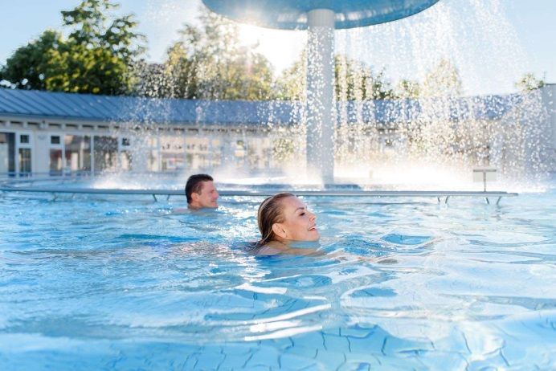

Der Bayerische Heilbäder-Verband und auch die Verantwortlichen in Bad Füssing fordern, dass Thermen in den Heilbädern und Kurorten ihren genesenen und geimpften Gästen auch ohne zusätzliches negatives Corona-Testergebnis Eintritt gewähren können.

Foto: Kur- & GästeService Bad Füssing

